


الدرس 61 من سلسلة دروس تعلم اللغة الفرنسية


Le plus-que-parfait

​​ ​​Le plus-que-parfait est un temps composé de l'indicatif. Il se forme avec l'auxiliaire avoir ou être à l'imparfait, suivi du participe passé du verbe.
Le choix de l'auxiliaire, être ou avoir, se fait comme pour le passé composé.
Auxiliaire Avoir / Être + Participe passé

1. Sortir : j'étais sorti, elle était sortie, nous étions sortis, ils étaient sortis
2. Jouer : j'avais joué, elle avait joué, nous avions joué, ils avaient joué
3. Recevoir : j'avais reçu, elle avait reçu, nous avions reçu, ils avaient reçu
4. Arriver : j'étais arrivé, elle était arrivée, nous étions arrivés, ils étaient arrivés
Attention !
Selon l'auxiliaire avec lequel il est lié, le verbe au participe passé suit des règles d'accord bien précises.

- L’emploi du plus-que-parfait :
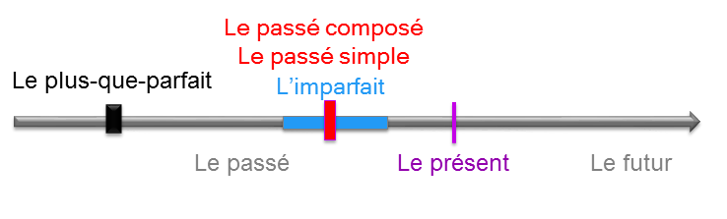
- Il exprime l’antériorité d’un fait par rapport à un autre fait passé (exprimé au passé composé, au passé simple ou à l’imparfait).
Exemples :
Le train était parti il y a dix minutes lorsque je suis arrivé à la gare. (Partir)
J’ai vu le film dont mon ami m’avait parlé. (Parler)

- Le plus-que-parfait sert aussi à exprimer l’irréalité d’un fait avec la conjonction si.
Exemples :
Si tu m'avais invité, je serais venu à ta soirée. (Inviter)
Si tu m'avais prévenu, je ne serais pas parti. (Prévenir)

- La négation :

- La négation “ne” se place, comme pour le passé composé, entre le sujet et l'auxiliaire. La particule négative “pas” se place entre l'auxiliaire et le participe passé.
Laurence n'avait pas fini son devoir quand son père a appelé.

*_*_*_*_*_*_*_*_*_/_*_*_*_*_*_*_*_*_*

للاشتراك على قناتنا في اليوتيوب |  | https://www.youtube.com/c/ApplefrancaisBlogspot1
للالتحاق بصفحتنا على الفيسبوك |  | https://www.facebook.com/ap.francais
و كذلك حسابنا في التويتر : |  | https://twitter.com/appfrancais
موقع مدونة تعلم اللغة الفرنسية: |  | http://www.appfrancais.com
حسابنا في أنستغرام : |  | https://www.instagram.com/ap.francais/

